Nama : Yohanes Dimas Pratama

NIM : A11.2021.13254

Tugas Repositori Minggu 1

Selasa, 5 Oktober 2021

1. Download XAMPP.

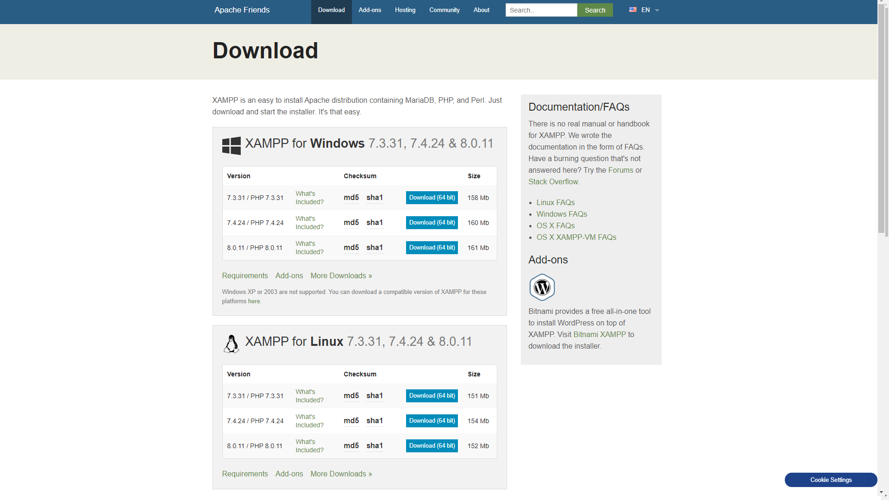

1. Install XAMPP di PC.

1. Centang semua option dan tunggu instalasi sampai selesai.A picture containing graphical user interface

   Description automatically generated
2. Jalankan aplikasi lalu tekan start pada option Apache dan MySQL untuk membuat localhost.

1. Setelah keduanya berjalan tanpa error lalu buka browser dan ketik <http://localhost> atau 127.0.0.1 di kolom search.

